北京中设认证服务有限公司
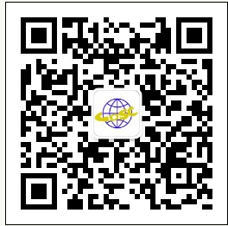
在广州举办2015版ISO9001、ISO14001标准培训
及体系文件修订研讨班的通知

各有关单位：
2015版ISO9001标准和ISO14001标准已于2015年9月发布，新版标准在原标准的基础上，明示了质量管理、环境管理与企业战略方向、风险管理和知识管理等过程的融合，明确了管理体系绩效的要求，提出了将质量和环境管理体系纳入企业的决策过程和整体管理之中，并与其它业务的优先项相协调，以帮助企业最高管理层应对风险和机遇……
当前，我国处在增速换档期、转型阵痛期、改革攻坚期三期重合的重要时刻，呈现出经济增速从高速增长转为中高速增长、经济结构不断优化升级、从要素驱动、投资驱动转向创新驱动的“新常态”。为了更好地把握时代要求，顺应“新常态”，不断提升企业管理水平，激发管理体系的活力，弥补管理体系的短板，结合2015版ISO9001标准和ISO14001标准的要求，创建“新体系”,北京中设认证服务有限公司举办2015版ISO9001、ISO14001标准培训及体系文件修订研讨班，欢迎各单位积极参加。
一、培训研讨内容涉及：
- 新版ISO9001、ISO14001标准内容理解及实施；
- 相对于老版标准，新版ISO9001、ISO14001标准的变化；
- 知识管理、风险管理、项目管理与管理体系的融合；
- 按照新版标准要求，如何修编管理体系文件和如何进行内部审核的研讨等。
二、培训研讨时间: 2016年1月19～21日(3天)
三、培训地点：广州市（具体地点待回执返回中设后再另行通知）
四、讲课老师：张崇武（北京中设认证服务有限公司常务副总经理）
五、培训收费：1500元/人/班,（含午餐费；交通、住宿费自理统一安排）。
报名联系人：赵 巍：18610269767 马宏霞13701267457
邮箱：46638432@qq.com;13701267457@139.COM
报名截止日期：2016年1月11日
欢迎您关注我们的网站http://www.cdsc.org.cn或微信公众帐号，查询最新培训信息和行业动态。

北京中设认证服务有限公司
2015年12月12日

